Semaine 2 : Soustraire des nombres décimaux
Jour 2 | Appropriation d’une procédure pour  « soustraire des nombres décimaux »
Aujourd’hui, nous allons apprendre à soustraire des nombres décimaux.
J’apprends : 10 mn

Relis l’énoncé « le carrelage de la salle de bain ».

Pour trouver la quantité de carrelage que M Trobot doit encore poser, il faut calculer la différence entre 13,48 plaques et 11 plaques, 2 dixièmes et 3 centièmes.

Ce qu’il acheté : 13,48 plaques
C’est 13 plaques, 4 dixièmes et 8 centièmes. | On peut aussi l’écrire :  13 + $\frac{4}{10}+\frac{8}{100}$

Ce qu’il a posé : 11 plaques, 2 dixièmes et 3 centièmes :
C’est 11,23. | On peut aussi l’écrire :  11 + $\frac{2}{10}+\frac{3}{100}$

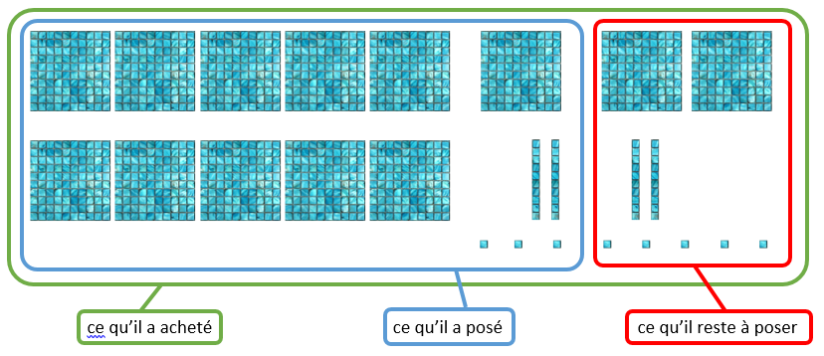

Quand on soustrait ces deux quantités, on voit qu’on obtient :
13 plaques - 11 plaques = 2 plaques
4 dixièmes - 2 dixièmes = 2 dixièmes
et 8 centièmes - 3 centièmes = 5 centièmes
Il reste à poser 2 plaques, 2 dixièmes et 5 centièmes.

- On peut écrire la soustraction sous la forme d’une différence de fractions décimales :
( 13 + $\frac{4}{10}+\frac{8}{100}$ ) - ( 11 + $\frac{2}{10}+\frac{3}{100}$) = 2 +$\frac{2}{10}+\frac{5}{100}$

- On peut écrire la soustraction sous la forme d’une différence d’écritures à virgules :
13, 48 - 11,23 = 2,25

- On peut aussi poser la soustraction, en plaçant les unités sous les unités (avec les virgules sous les virgules), les dixièmes sous les dixièmes, les centièmes sous les centièmes, etc :
 |  | 1 | 3 , | 4 | 8
- |  | 1 | 1 , | 2 | 3
 | ________________________________________________
 |  | 0 | 2 , | 2 | 5

M Trobot doit encore poser 2 plaques, 2 dixièmes et 5 centièmes de plaques.
Cela représente aussi 2 +$\frac{2}{10}+\frac{5}{100}$ ou 2,25 plaques.

Je retiens : 5 mn
Pour soustraire deux nombres décimaux, je soustrais les unités avec les unités, les dixièmes avec les dixièmes, les centièmes avec les centièmes, etc.

S’il est difficile de calculer le résultat mentalement, je peux poser la soustraction en écrivant bien les unités sous les unités (avec les virgules sous les virgules), les dixièmes sous les dixièmes, les centièmes sous les centièmes, etc.
Comme pour la soustraction de nombres entiers, il peut y avoir des retenues.

Exemple :
- Sous la forme de fractions décimales :
13 + $\frac{4}{10}+\frac{8}{100}$ - 11 + $\frac{2}{10}+\frac{3}{100}$ = 2 + $\frac{2}{10}+\frac{5}{100}$

- Sous la forme d’écritures à virgule :
13, 48 - 11,23 = 2,25

- Avec une soustraction posée :
 |  | 1 | 3 , |  | 4 |  | 8
- |  | 1 | 1 , |  | 2 |  | 3
 | ________________________________________________
 |  | 0 | 2 , |  | 2 |  | 5

Je m’entraîne : 15 mn
A Effectue les calculs suivants :
- 3 +$\frac{6}{10}$ +$\frac{5}{100}$ - ($\frac{4}{10}+$ $\frac{2}{100}$ ) = …………………………………………….

- 6 +$\frac{9}{10}$ +$\frac{5}{100}$ - ( 1 + $\frac{4}{10}+$ $\frac{2}{100} )$ = …………………………………………….

- 64,78 - 3,51 = ……………………………………

- 38,5 + 21,25 = ……………………………….

- 36,04 – 12,22 = ………………………….....

Quand tu as terminé, tu peux regarder la correction pour vérifier tes réponses.

